**TRƯỜNG ĐẠI HỌC GIAO THÔNG VẬN TẢI**

**KHOA CÔNG NGHỆ THÔNG TIN**

---------o0o---------



BÁO CÁO BÀI TẬP LỚN

PHÂN TÍCH THIẾT KẾ HƯỚNG ĐỐI TƯỢNG

**XÂY DỰNG WEBSITE BÁN TÚI XÁCH**

**Giảng viên hướng dẫn:**

Giảng viên*: TS.Nguyễn Hiếu Cường*

**Sinh viên thực hiện:**

Vũ Thị Phương Thảo - 191203823

Bùi Mai Linh – 191203238

*Hà Nội, Ngày 26 Tháng 10 Năm 2022*

---------------o0o---------------

**LỜI MỞ ĐẦU**

Trong những năm gần đây, sự phát triển mạnh mẽ của thương mại điện tử trên thế giới đã góp phần làm thay đổi cách thức kinh doanh, giao dịch truyền thống và đem lại những lợi ích to lớn cho xã hội. Sự ra đời của thương mại điện tử đã đánh dấu sự bắt đầu của một hệ thống mới nhằm phát triển kinh tế, một trong những điều kiện cơ bản và có ý nghĩa quyết định trong việc phát triển thương mại điện tử là việc ra đời các website thương mại điện tử với chất lượng tốt nhất đáp ứng nhu cầu của người quản trị và cả người dùng.

Thương mại điện tử giúp giảm thấp chi phí bán hàng và chi phí tiếp thị. Bằng Internet/Web, một nhân viên bán hàng có thể giao dịch được với rất nhiều khách hàng, các catalogue cũng thường xuyên được cập nhật so với các catalogue in ấn khuôn khổ giới hạn và luôn luôn lỗi thời. Qua đó thương mại điện tử tạo điều kiện cho việc thiết lập và củng cố mối quan hệ giữa các nhân tố tham gia vào quá trình thương mại. Thông qua mạng Internet, các đối tượng tham gia có thể giao tiếp trực tiếp và liên tục với nhau, nhờ đó sự hợp tác lẫn sự quản lý đều được tiến hành nhanh chóng và liên tục.

Nhận thấy tầm quan trọng của thương mại điện tử trong việc tăng doanh số bán hàng, chúng em đã chọn đề tài “Xây dựng website bán túi xách thời trang” để hiểu thêm và đóng góp một phần nhỏ vào việc hoàn thiện và phát triển hệ thống thương mại điện tử ở Việt Nam sau này.

Với đề tài và học phần này, nhóm chúng em xin chân thành cảm ơn sự giúp đỡ tận tình của giảng viên, **TS. Nguyễn Hiếu Cường**. Song, do còn nhiều hạn chế trong việc tìm hiểu và nghiên cứu nên đề tài của nhóm chúng em xây dựng không tránh được những thiếu sót. Rất mong được thầy và các bạn đóng góp ý kiến để đề tài của chúng em được hoàn thiện hơn.

***Chúng em xin chân thành cảm ơn!***

**CHƯƠNG 1: TỔNG QUAN VỀ ĐỂ TÀI**

1. **Lý do chọn đề tài**

Ngày nay với sự phát triển của công nghệ thông tin, khi mà Internet đã trở thành một thứ thiết yếu trong cuộc sống hàng ngày của chúng ta. Rất nhiều các website được tạo ra để cung cấp, phục vụ những dịch vụ, những sản phẩm để đáp ứng nhu cầu của người dùng. Trong đó, những trang web thương mại hay giải trí có lượng truy cập rất lớn.

Đặc biệt, trong những năm gần đây, khi mà dịch Covid đang hoành hành và gây ra rất nhiều thiệt hại cũng như khó khăn trong việc đi lại và mua bán, vì vậy nhu cầu của người dùng đang tăng cao và để đáp ứng được các nguyện vọng mua hàng, đặc biệt là các nhu yếu phẩm cần thiết dùng hàng ngày, chúng em đã nghiên cứu, khảo sát và chọn đề tài: "Xây dựng trang web bán túi xách thời trang". Trang web sẽ đáp ứng, giúp cho người dùng mua hàng một cách thuận tiện, dễ dàng và an toàn nhất.

1. **Phạm vi đề tài**

* Ứng dụng cho các chuỗi cửa hàng vừa và nhỏ như chủ kinh doanh là các hộ gia đình, doanh nghiệp kinh doanh vừa, nhỏ.

1. **Khảo sát**
   1. **Khảo sát thực tế**

*Bảng 1.1: Câu hỏi phỏng vấn chủ website*

|  |  |
| --- | --- |
| Câu hỏi 1:  Cửa hàng quản lý bán hàng như thế nào? | *Trả lời:*  Cửa hàng có sử dụng các phần mềm trên máy tính để quản lý các mặt hàng đang bán, mới nhập, hàn tồn kho khó bán, … phân loại theo từng loại để dễ quản lý. |
| Câu hỏi 2:  Cửa hàng có bán những loại túi xách chủ yếu nào? | *Trả lời:*  Cửa hàng có bán tất cả các loại túi xách như túi xách đeo chéo, túi xách tote, … |
| Câu hỏi 3:  Cửa hàng có sử dụng cơ sở dữ liệu để quản lý thông tin của các sản phẩm, thông tin khách hàng và hóa đơn giao dịch không? | *Trả lời:*  Hiện tại cửa hàng có sử dụng cơ sở dữ liệu để quản lý tất cả các thông tin về sản phẩm, khách hàng và hóa đơn giao dịch |
| Câu hỏi 4:  Cửa hàng có gặp khó khăn gì khi phải quản lý số lượng thông tin lớn không? | *Trả lời:*  Có. Hiện nay số lượng khách mua hàng ngày càng đông nên việc lưu trữ thông tin và tìm kiếm còn gặp nhiều khó khăn. |
| Câu hỏi 5:  Ông có thể cho biết cửa hàng có những chức năng gì và có những chức năng gì mong muốn cải thiện thêm không? | *Trả lời:*  Website của chúng tôi có những chức năng: tìm kiếm sản phẩm, thêm vào giỏ hàng, đặt hàng, … Chúng tôi cũng còn nhiều chức năng muốn được cải thiện thêm như: hỗ trợ khách hàng, phản hồi về sản phẩm, đa dạng các hình thức thanh toán. |

*Bảng 1.2: Câu hỏi phỏng vấn khách hàng*

|  |  |
| --- | --- |
| Câu hỏi 1:  Bạn có hay mua hàng trực tuyến không? | *Trả lời:*  Tôi thường xuyên mua hàng trực tuyến. |
| Câu hỏi 2:  Bạn có gặp trở ngại gì khi mua hàng trực tuyến không? | *Trả lời:*  Tôi có gặp một vài khó khăn khi mua hàng trực tuyến: có nhiều giao diện khó sử dụng, … |
| Câu hỏi 3:  Những yếu tố mà bạn quan tâm khi mua hàng trực tuyến là gì? | *Trả lời:*  Những yếu tố mà tôi quan tâm là : giá cả, thương hiệu của sản phẩm, những đánh giá của sản phẩm, cách thức nhận hàng, thanh toán, … |
| Câu hỏi 4:  Có điều gì bạn muốn cho chúng tôi biết thêm về các trải nghiệm mua sắm của bạn không? | *Trả lời:*  Chúng tôi mong muốn giao diện có thể dễ dàng sử dụng, có nhiều dịch vụ chăm sóc khách hàng, … |
| Câu hỏi 5:  Bạn đánh giá như thế nào về việc mua hàng trực tuyến? | *Trả lời:*  Việc mua hàng trực tuyến vừa có ưu điểm và cũng có nhược điểm. Ưu điểm mua hàng trực tuyến tiết kiệm thời gian, linh hoạt khi mua sắm, …; nhược điểm là không thể nhìn thấy các sản phẩm mình mua, có thể bị lừa đảo,… |

* 1. **Khảo sát thị trường**

Trong năm 2022, số lượng người Việt mua hàng trực tuyến lên đến hơn 51 triệu, tăng 13,5% so với năm trước, tổng chi tiêu cho việc mua sắm trực tuyến đạt 12,42 tỷ USD. Cùng thời điểm này Google và Bain & Company dự báo quy mô của nền kinh tế số Việt Nam sẽ vượt ngưỡng 52 tỷ USD và giữ vị trí thứ 3 trong khu vực ASEAN vào năm 2025.

Theo Statista, Việt Nam dự kiến sẽ sở hữu thị trường thương mại điện tử lớn thứ 2 tại Đông Nam Á, chỉ sau Indonesia trước năm 2025. Việt Nam hiện đang có mức quy mô mua hàng trung bình (ABS) là 26 USD, cao hơn hai nước đông dân là Thái Lan (25 USD) và Indonesia (18 USD).

Đại dịch Covid-19 cùng những yêu cầu về giãn cách, phong tỏa, hạn chế tiếp xúc đã làm doanh nghiệp và người tiêu dùng quan tâm hơn đến mua sắm trực tuyến. Tuy nhiên, đi kèm với sự tiện lợi cũng kèm theo những rủi ro mà người tiêu dùng cần phải chú ý.

Tại Việt Nam, theo Sách trắng Thương mại điện tử năm 2021, tỷ lệ người dùng internet tham gia mua sắm trực tuyến đã tăng từ 77% trong năm 2019 lên 88% trong năm 2020.

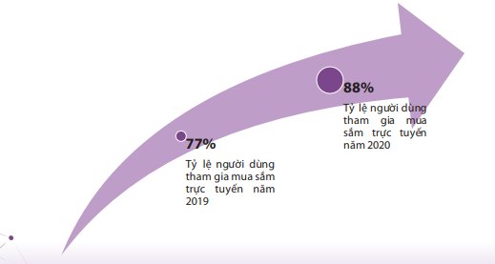

Số liệu thống kê cho thấy, các loại hàng hóa dịch vụ được người tiêu dùng lựa chọn mua online nhiều nhất là thực phẩm (52%); quần áo, giày dép, mỹ phẩm (43%); thiết bị đồ dùng gia đình (33%)…

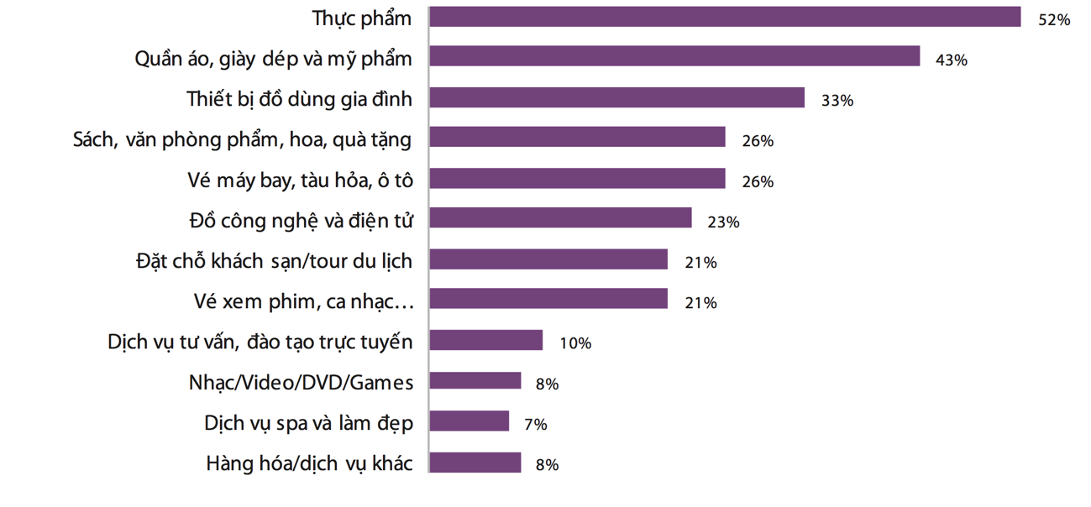

Xu hướng mua sắm trên các website thương mại điện tử đã bùng nổ mạnh mẽ trong những năm gần đây. Nhất là sau khi đại dịch Covid-19 bùng phát, việc đầu tư cho các sàn thương mại điện tử đã trở thành một trong những yếu tố sống còn giúp các doanh nghiệp có thể “đứng vững” và tăng trưởng ổn định.

Hãy cùng xem **Bảng xếp hạng 5 website thương mại điện tử** được truy cập nhiều nhất tại Việt Nam năm 2020.

*Số liệu được cập nhật đến hết Quý III/2020 theo iprice.vn*

Vị trí số 1: Shopee VN - Tổng số lượt truy cập: 158,352,800

Vị trí số 2: Thế Giới Di Động - Tổng số lượt truy cập: 83,173,900

Vị trí số 3: Tiki - Tổng số lượt truy cập: 67,701,200

Vị trí số 4: Lazada VN - Tổng số lượt truy cập: 58,443,500

Vị trí số 5: Sendo - Tổng số lượt truy cập: 46,199,300

Theo Sách trắng thương mại điện tử Việt Nam năm 2021, khi được hỏi về tiêu chí quan tâm khi mua sắm trực tuyến, 70% người tiêu dùng lựa chọn yếu tố hàng đầu là độ uy tín của trang web/ứng dụng thương mại điện tử; 41% sẽ được thu hút bởi các chương trình khuyến mãi; 40% lựa chọn vì các chính sách ưu đãi vận chuyển và 39% quan tâm đến mức giá so với mua tại cửa hàng.

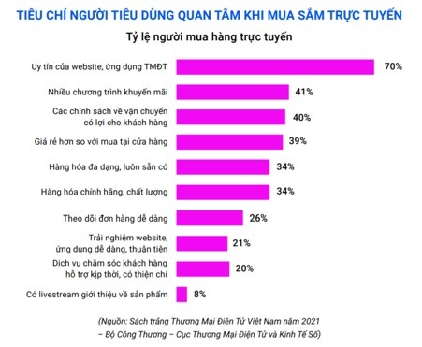

Có rất nhiều lý do khiến mọi người mua sắm trực tuyến, trong đó lý do hàng đầu là miễn phí giao hàng. Giao hàng miễn phí góp phần không nhỏ vào quyết định mua hàng của người tiêu dùng. Người mua không cần đến trực tiếp cửa hàng mà còn được giao sản phẩm tận nhà. Sự tiện lợi và linh hoạt của thương mại điện tử là điểm mạnh.

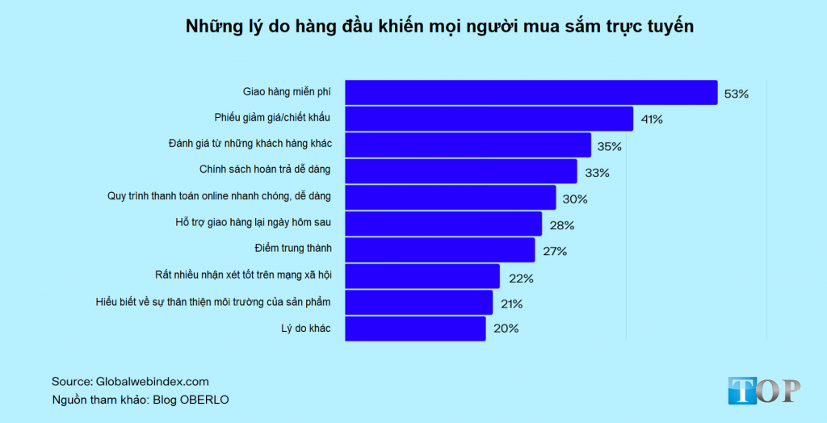

* 1. **Khảo sát nhu cầu người dùng**

*Khảo sát mong muốn của người dùng về website bán túi xách*

1. Bạn có hay mua túi xách online không?

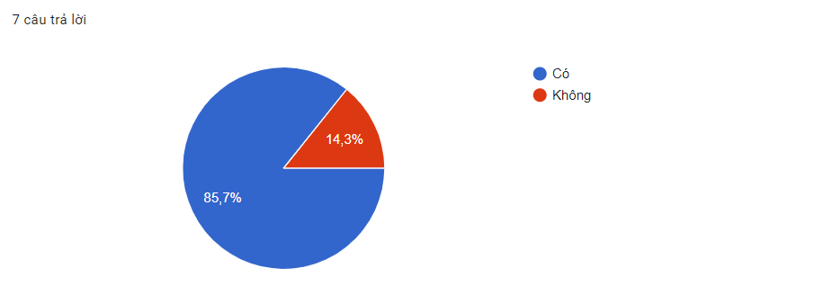

1. Bạn có phải tín đồ yêu túi xách không?

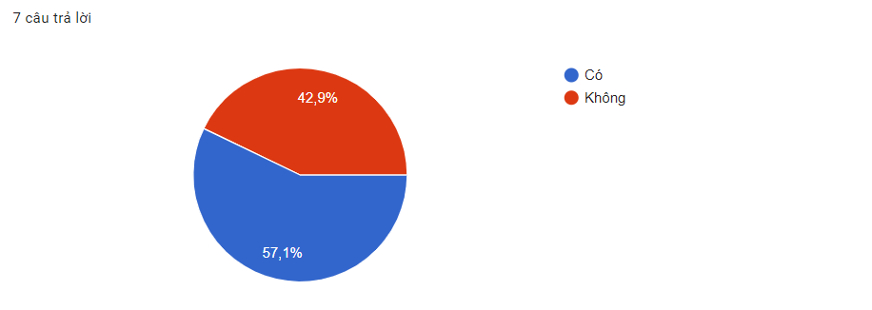

1. Bạn mua túi xách với mục đích gì?

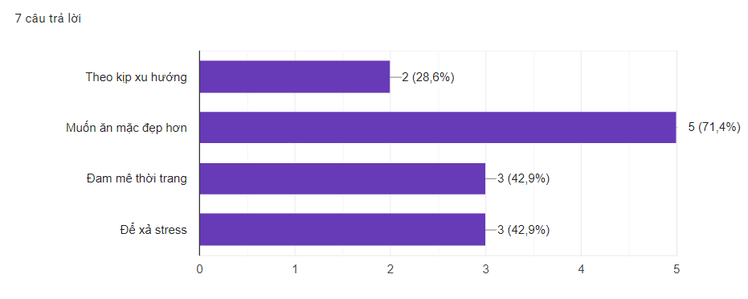

1. Bạn có quan tâm về thương hiệu khi mua túi xách không?

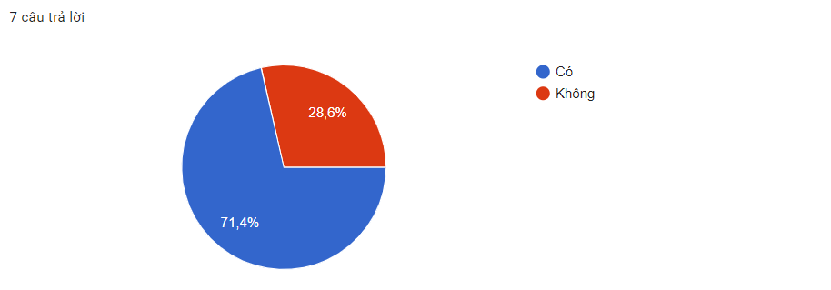

1. Bạn đánh giá thứ tự mức độ quan trọng cho các tiêu chí sau khi mua túi xách như thế nào?

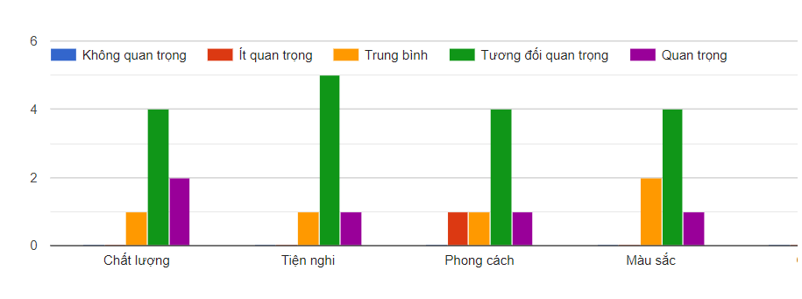

1. Khi đi mua túi xách, bạn thường mua ở đâu?

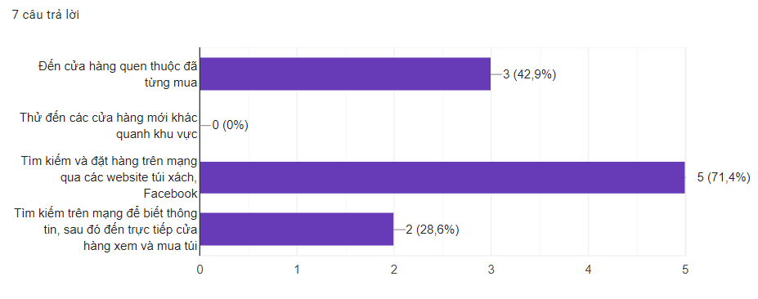

1. Bạn đánh giá như thế nào về mua túi xách online?

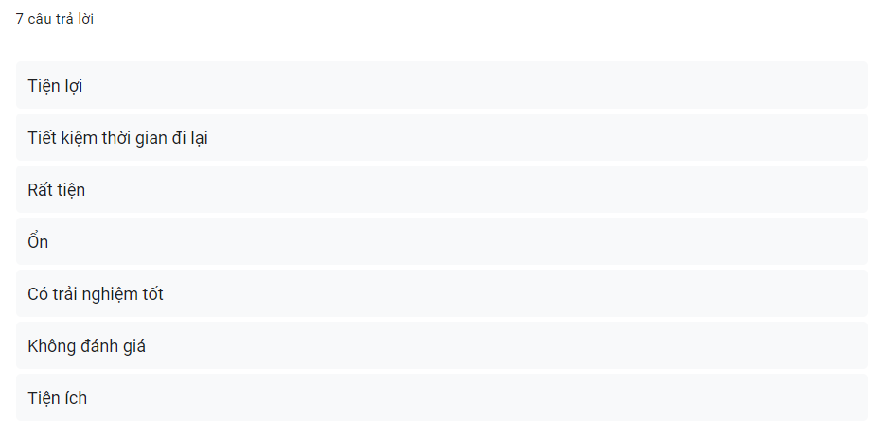

**CHƯƠNG 2: PHÂN TÍCH THIẾT KẾ HỆ THỐNG**

**2.1 Phân tích các chức năng, tác nhân trong hệ thống**

**2.1.1 Chức năng chính của hệ thống**

Chức năng của hệ thống chia làm các nhóm chức năng chính như sau:

1. Nhóm chức năng đăng ký, đăng nhập thành viên.
2. Nhóm chức năng xem thông tin, bao gồm xem thông tin sản phẩm, xem danh sách các sản phẩm, xem thông tin đơn hàng, xem thông tin cá nhân.
3. Nhóm chức năng quản lý thông tin, bao gồm quản lý thông tin cá nhân, quản lý danh sách khách hàng, quản lý sản phẩm.
4. Nhóm chức năng đặt mua hàng.

**2.1.2 Các tác nhân của hệ thống**

Dựa vào mô tả bài toán, ta có thể xác định được các tác nhân chính của hệ thống như sau:

1. QUẢN TRỊ VIÊN:

* Người quản trị website cần đăng nhập vào hệ thống quản lý website, sau đó sẽ có nhiều chức năng cho họ lựa chọn.
* Người quản trị có thể quản lý danh sách các loại sản phẩm như thêm, sửa, xóa loại sản phẩm nếu muốn.
* Sau khi có loại sản phẩm rồi, người quản trị có thể quản lý tiếp danh sách các sản phẩm. Nghiệp vụ ở đây cũng có thể thêm sửa xóa sản phẩm nếu muốn.
* Thông tin quản lý sản phẩm bao gồm rất nhiều thông tin như tên, giá, tồn kho, mô tả sản phẩm, ảnh…
* Để quản lý đơn hàng của người dùng, người quản trị website có thể vào chức năng quản lý đơn hàng rồi duyệt đơn hàng.
* Ở đây liệt kê ra rất nhiều đơn hàng khác nhau của người dùng, người quản trị có thể liên hệ khách của mình để xác nhận lại đơn hàng, thực hiện công việc giao hàng.
* Sau khi giao hàng thành công có thể vào sửa lại trạng thái giao hàng một cách dễ dàng.

1. KHÁCH HÀNG XEM:

* Khách truy cập sẽ vào website bằng cách gõ địa chỉ web lên trình duyệt.
* Họ xem các mặt hàng túi xách thông qua các trang như trang chủ, trang loại sản phẩm hoặc có thể tìm kiếm các túi xách mong muốn theo từ khóa.
* Để mua hàng được thì khách phải đăng ký tài khoản, sau đó đăng nhập và thêm các sản phẩm vào giỏ hàng.
* Ở trang giỏ hàng, người dùng có thể thay đổi được số lượng đặt hàng hoặc có thể xóa sản phẩm khỏi giỏ hàng nếu muốn.

1. KHÁCH HÀNG THÀNH VIÊN:

* Bao gồm các chức năng của khách hàng xem.
* Ở bước tiếp theo, khách sẽ được xem lại thông tin giỏ hàng của mình sau đó nhập thông tin giao hàng và gửi xác nhận.
* Người dùng có thể theo dõi trạng thái đơn hàng của mình trong menu thành viên.

**2.2 Xây dựng biểu đồ Use case**

**2.2.1 Xác định các Use case**

|  |  |
| --- | --- |
| **Tác nhân** | **Use case** |
| **Quản trị viên** | * Đăng nhập * Quản lý đơn hàng * Quản lý sản phẩm * Quản lý thông tin cá nhân * Quản lý khách hàng * Thống kê báo cáo |
| **Khách hàng xem** | * Xem danh sách sản phẩm * Xem thông tin chi tiết sản phẩm * Đăng ký thành viên * Tìm kiếm sản phẩm |
| **Khách hàng thành viên** | * Xem danh sách sản phẩm * Xem thông tin chi tiết sản phẩm * Tìm kiếm sản phẩm * Quản lý giỏ hàng * Đặt mua hàng * Quản lý đơn hàng * Quản lý thông tin cá nhân * Đăng nhập |

* + 1. **Biểu đồ use case**

**2.2.2.1 Biểu đồ use case tổng quát**

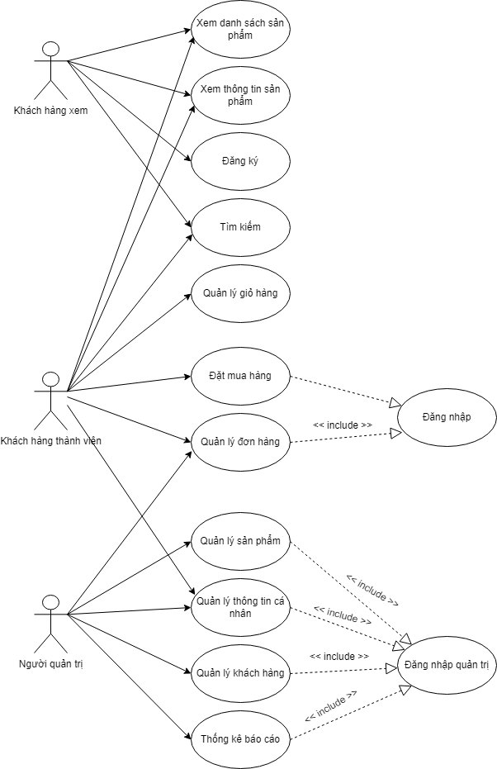

*Hình 2.1 Biểu đồ use case tổng quát*

* + - 1. **Biểu đồ use case đăng ký**

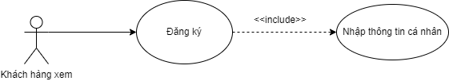

*Hình 2.2 Biểu đồ use case đăng ký*

|  |  |
| --- | --- |
| Tác nhân | Khách hàng xem |
| Mô tả | Cho phép khách xem đăng ký làm thành viên của hệ thống |
| Điều kiện trước |  |
| Luồng sự kiện chính | 1. Khách xem chọn mục đăng ký thành viên. 2. Form đăng ký thành viên hiển thị. 3. Khách xem nhập các thông tin cá nhân cần thiết như: họ và tên, giới tính, ngày sinh, địa chỉ, số điện thoại, email, tên đăng nhập, mật khẩu… 4. Nhấn vào nút Đăng ký. 5. Hệ thống thông báo kết quả quá trình nhập thông tin cá nhân. Nếu thông tin nhập không chính xác thì thực hiện luồng nhánh A1. Nếu nhập chính xác thì thực hiện tiếp bước 6. 6. Hệ thống cập nhật thông tin đăng ký của khách xem vào danh sách thành viên và hiện form Đăng nhập cho người dùng. 7. Use case kết thúc. |
| Luồng sự kiện rẽ nhánh | Luồng nhánh A1: Quá trình nhập thông tin không chính xác.   1. Hệ thống thông báo thông tin nhập không chính xác. 2. Hệ thống yêu cầu khách xem nhập lại thông tin. 3. Nếu khách xem đồng ý thì quay lại bước 2 của luồng sự kiện chính, nếu không đồng ý thì use case kết thúc. |
| Kết quả | Khách hàng trở thành thành viên của hệ thống. |

*Bảng 2.2 Mô tả use case đăng ký*

* + - 1. **Biểu đồ use case đăng nhập**

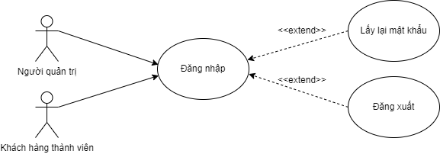

*Hình 2.3 Biểu đồ use case đăng nhập*

|  |  |
| --- | --- |
| Tác nhân | Quản trị viên, Khách hàng thành viên |
| Mô tả | Cho phép thành viên (quản trị viên, khách hàng thành viên) đăng nhập vào hệ thống. |
| Điều kiện trước | Thành viên đã có tài khoản và chưa đăng nhập vào hệ thống |
| Luồng sự kiện chính | 1. Thành viên chọn chức năng đăng nhập. 2. Form đăng nhập hiển thị. 3. Nhập tên, mật khẩu vào form đăng nhập. Nếu người dùng quên mật khẩu chuyển sang luồng nhánh A1 ngược lại thực hiện tiếp bước 4. 4. Hệ thống kiểm tra tên, mật khẩu thành viên. 5. Nếu việc đăng nhập thành công thì … Nếu thành viên nhập sai tên, mật khẩu thì chuyển sang luồng nhánh A2. 6. Use case kết thúc |
| Luồng sự kiện rẽ nhánh | Luồng nhánh A1: Thành viên quên mật khẩu   1. Hệ thống hiển thị form nhập Email   Luồng nhánh A2: Thành viên đăng nhập không thành công.   1. Hệ thống thông báo quá trình đăng nhập không thành công. 2. Hệ thống yêu cầu thành viên nhập lại tên và mật khẩu. 3. Nếu thành viên đồng ý thì quay lại bước 2 của luồng sự kiện chính, nếu không đồng ý thì use case kết thúc. |
| Kết quả | Thành viên đã đăng nhập thành công và có thể sử dụng các chức năng mà hệ thống cung cấp. |

*Bảng 2.3 Mô tả use case đăng nhập*

* + - 1. **Biểu đồ use case tìm kiếm**

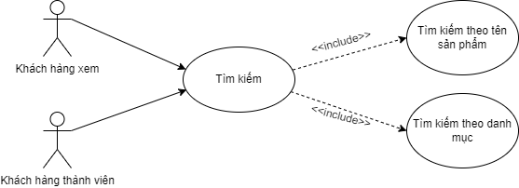

*Hình 2.4 Biểu đồ use case tìm kiếm*

|  |  |
| --- | --- |
| Tác nhân | Khách hàng xem, Khách hàng thành viên |
| Mô tả | Khách hàng xem, Khách hàng thành viên có thể tìm kiếm các thông tin về website một cách nhanh chóng bằng cách nhập các từ khóa liên quan. |
| Điều kiện trước |  |
| Luồng sự kiện chính | 1. Người dùng nhập thông tin tìm kiếm: tên sản phẩm, thương hiệu, … 2. Hệ thống truy xuất thông tin sản phẩm dựa trên thông tin tìm kiếm. 3. Nếu có thì hiển thị cho người dùng, nếu không thì chuyển sang luồng nhánh A1. 4. Use case kết thúc. |
| Luồng sự kiện rẽ nhánh | Luồng nhánh A1: Không tìm thấy sản phẩm   1. Hệ thống sẽ xuất ra thông báo “Không tìm thấy sản phẩm nào”. 2. Người dùng có thể nhập lại thông tin khác hoặc hủy thao tác. Nếu nhập lại thông tin thì quay lại bước 1 ở luồng sự kiện chính, nếu hủy thì use case kết thúc. |
| Kết quả | Xuất kết quả tìm kiếm lên màn hình. |

*Bảng 2.4 Mô tả use case tìm kiếm*

* + - 1. **Biểu đồ use case xem danh sách sản phẩm**

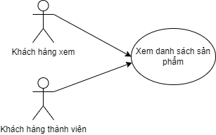

*Hình 2.5 Biểu đồ use case xem danh sách sản phẩm*

|  |  |
| --- | --- |
| Tác nhân | Khách hàng xem, Khách hàng thành viên |
| Mô tả | Cho phép khách hàng xem, khách hàng thành viên xem danh sách sản phẩm |
| Điều kiện trước |  |
| Luồng sự kiện chính | * Khách hàng tiến hành vào website và xem danh sách sản phẩm mình muốn xem. |
| Luồng sự kiện rẽ nhánh | Không có |
| Kết quả | Hiển thị thành công danh sách sản phẩm. |

*Bảng 2.5 Mô tả use case xem danh sách sản phẩm*

* + - 1. **Biểu đồ use case xem thông tin sản phẩm**

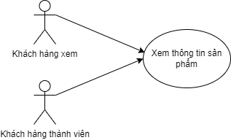

*Hình 2.6 Biểu đồ use case xem thông tin sản phẩm*

|  |  |
| --- | --- |
| Tác nhân | Khách hàng xem, Khách hàng thành viên |
| Mô tả | Cho phép khách hàng xem, khách hàng thành viên xem thông tin chi tiết của các sản phẩm |
| Điều kiện trước |  |
| Luồng sự kiện chính | 1. Người dùng chọn sản phẩm cần xem. 2. Form xem thông tin sản phẩm xuất hiện, hệ thống hiển thị thông tin về sản phẩm đã chọn. 3. Người dùng xem thông tin chi tiết về sản phẩm được hiển thị. 4. Use case kết thúc. |
| Luồng sự kiện rẽ nhánh | Không có |
| Kết quả | Hiển thị thành công thông tin chi tiết sản phẩm. |

*Bảng 2.6 Mô tả use case xem thông tin sản phẩm*

* + - 1. **Biểu đồ use case quản lý giỏ hàng**

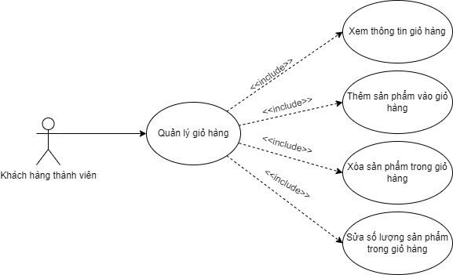

*Hình 2.7 Biểu đồ use case quản lý giỏ hàng*

|  |  |
| --- | --- |
| Tác nhân | Khách hàng thành viên |
| Mô tả | Cho phép khách hàng thành viên xem các sản phẩm trong giỏ hàng hoặc thêm sửa xóa sản phẩm trong giỏ hàng |
| Điều kiện trước | Khách hàng có tài khoản và đã đăng nhập thành công. |
| Luồng sự kiện chính | 1. Khách hàng vào giỏ hàng có thể xem được tất cả các sản phẩm trong giỏ hàng và có thể thêm sản phẩm vào giỏ hàng, sửa số lượng sản phẩm, xóa sản phẩm trong giỏ hàng. 2. Thêm sản phẩm vào giỏ hàng  * Từ trang chính hoặc trang Chi tiết sản phẩm chọn Thêm vào giỏ hàng * Hệ thống sẽ lưu sản phẩm khách hàng đã thêm vào giỏ hàng  1. Sửa số lượng sản phẩm  * Từ trang Giỏ hàng hiển thị tất cả các sản phẩm, khách hàng có thể ấn vào button +, - để thay đổi số lượng sản phẩm. * Hệ thống sẽ lưu sự thay đổi và hiển thị trong giỏ hàng  1. Xóa sản phẩm trong giỏ hàng  * Từ trang Giỏ hàng hiển thị tất cả các sản phẩm, khách hàng có thể ấn vào chức năng xóa để xóa sản phẩm trong giỏ hàng. * Hệ thống sẽ lưu sự thay đổi và hiển thị trong giỏ hàng  1. Use case kết thúc |
| Luồng sự kiện rẽ nhánh | * Hết hàng cần thêm vào giỏ hàng. * Không thể sửa số lượng sản phẩm về số âm. |
| Kết quả | Thông tin các sản phẩm trong giỏ hàng được lưu trữ trong cơ sở dữ liệu và hiện thị lên hệ thống. |

*Bảng 2.7 Mô tả use case quản lý giỏ hàng*

* + - 1. **Biểu đồ use case đặt mua hàng**

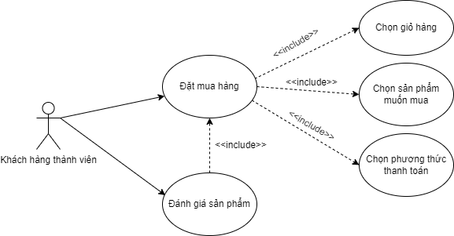

*Hình 2.8 Biểu đồ use case đặt mua hàng*

|  |  |
| --- | --- |
| Tác nhân | Khách hàng thành viên |
| Mô tả | Cho phép khách hàng thành viên đặt mua hàng thực hiện chọn giỏ hàng, chọn sản phẩm muốn mua và chọn phương thức thanh toán để mua hàng và khách hàng có thể đánh giá sản phẩm |
| Điều kiện trước | Khách hàng có tài khoản và đã đăng nhập thành công. |
| Luồng sự kiện chính | 1. Khách hàng chọn vào biểu tượng giỏ hàng để hiển thị các sản phẩm đang có trong giỏ hàng. 2. Khách hàng chọn sản phẩm muốn mua 3. Nhập đầy đủ thông tin nhận hàng và chọn phương thức thanh toán phù hợp. 4. Sau đó khách hàng nhấn vào chức năng đặt hàng để đặt mua hàng. 5. Khi nhận hàng khách hàng có thể đánh giá sản phẩm. 6. Use case kết thúc. |
| Luồng sự kiện rẽ nhánh | * Khách hàng nhập sai thông tin nhận hàng và không nhận được hàng. * Hàng bị thất lạc. * Hết hàng cần mua. |
| Kết quả | Khách hàng đặt mua được hàng và thông tin đặt mua hàng được lưu trữ trong cơ sở dữ liệu. |

*Bảng 2.8 Mô tả use case đặt mua hàng*

* + - 1. **Biểu đồ use case quản lý đơn hàng đối với khách hàng thành viên**

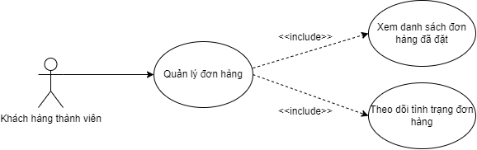

*Hình 2.9 Biểu đồ use case quản lý đơn hàng đối với khách hàng thành viên*

|  |  |
| --- | --- |
| Tác nhân | Khách hàng thành viên |
| Mô tả | Cho phép khách hàng thành viên quản lý đơn hàng như xem danh sách đơn đặt hàng, theo dõi tình trạng đơn hàng |
| Điều kiện trước | Khách hàng có tài khoản và đã đăng nhập thành công. |
| Luồng sự kiện chính | 1. Khách hàng chọn danh sách các đơn đặt và có thể xem được tất cả các đơn đặt đã mua tại website. 2. Khách hàng chọn đơn hàng cần xem, form xem thông tin đơn hàng xuất hiện, khách hàng có thể xem chi tiết đơn hàng đã đặt. 3. Khách hàng cũng có thể theo dõi được tình trạng đơn hàng của mình 4. Use case kết thúc. |
| Luồng sự kiện rẽ nhánh | * Khách hàng chưa có đơn hàng nào |
| Kết quả | Khách hàng xem được tất cả các đơn hàng và theo dõi được tình trạng đơn hàng của mình. |

*Bảng 2.9 Mô tả use case quản lý đơn hàng đối với khách hàng thành viên*

* + - 1. **Biểu đồ use case quản lý đơn hàng đối với quản trị viên**

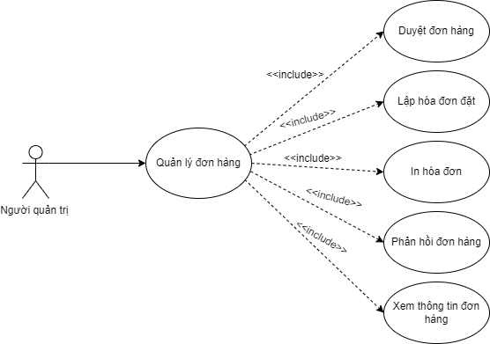

*Hình 2.10 Biểu đồ use case quản lý đơn hàng đối với quản trị viên*

|  |  |
| --- | --- |
| Tác nhân | Quản trị viên |
| Mô tả | Cho phép quản trị viên tiếp nhân và duyệt đơn hàng của khách hàng, lập hóa đơn, in và phản hồi đơn hàng cho khách và quản trị viên cũng có thể xem thông tin của các đơn đặt. |
| Điều kiện trước | Quản trị viên có tài khoản và đã đăng nhập thành công. |
| Luồng sự kiện chính | 1. Hệ thống thông báo có đơn hàng mới, quản trị viên xem và duyệt đơn hàng của khách hàng. 2. Sau đó quản trị viên lập hóa đơn đặt hàng 3. In hóa đơn bán hàng. 4. Phản hồi thông tin đơn đặt và sản phẩm cho khách hàng. 5. Quản trị viên xem thông tin các đơn đặt. 6. Use case kết thúc |
| Luồng sự kiện rẽ nhánh | * Quản trị viên chưa kịp tiếp nhận đơn hàng cho khách hàng. * Khách hàng hủy đơn hàng. |
| Kết quả | Thông tin về đơn đặt hàng được cập nhật vào cơ sở dữ liệu và hiển thị trên giao diện quản trị. |

*Bảng 2.10 Mô tả use case quản lý đơn hàng đối với quản trị viên*

* + - 1. Biểu đồ use case quản lý thông tin cá nhân

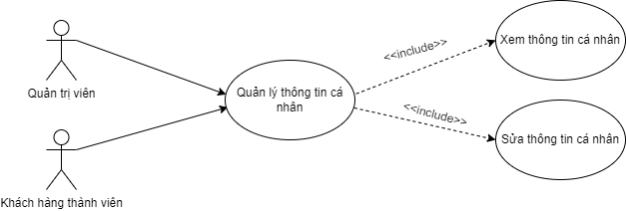

*Hình 2.11 Biểu đồ use case quản lý thông tin cá nhân*

|  |  |
| --- | --- |
| Tác nhân | Quản trị viên, Khách hàng thành viên |
| Mô tả | Cho phép quản trị viên và khách hàng thành viên có thể quản lý thông tin cá nhân như xem thông tin cá nhân hoặc sửa thông tin cá nhân. |
| Điều kiện trước | Quản trị viên, khách hàng thành viên có tài khoản và đã đăng nhập thành công. |
| Luồng sự kiện chính | 1. Người dùng chọn vào thông tin cá nhân có thể xem được thông tin tài khoản của mình 2. Nếu người dùng muốn sửa thông tin cá nhân, người dùng chọn chức năng sửa thông tin cá nhân. 3. Hệ thống hiển thị form sửa thông tin với các thông tin cũ của hiện tại. 4. Người dùng nhập thông tin mới, nhấn nút Lưu thông tin. 5. Nếu việc cập nhật thành công thì thực hiện bước 6, nếu sai chuyển sang luồng nhánh A1. 6. Lưu thông tin. 7. Use case kết thúc. |
| Luồng sự kiện rẽ nhánh | Luồng nhánh A1: thông tin nhập không hợp lệ   1. Hệ thống thông báo việc nhập dữ liệu không hợp lệ. 2. Hệ thống yêu cầu người dùng nhập lại thông tin. Nếu nhập lại thì quay lại bước 4 ở luồng sự kiện chính, ngược lại use case kết thúc. |
| Kết quả | Thông tin người dùng được lưu vào hệ thống. |

*Bảng 2.11 Mô tả use case quản lý thông tin cá nhân*

* + - 1. Biểu đồ use case quản lý sản phẩm

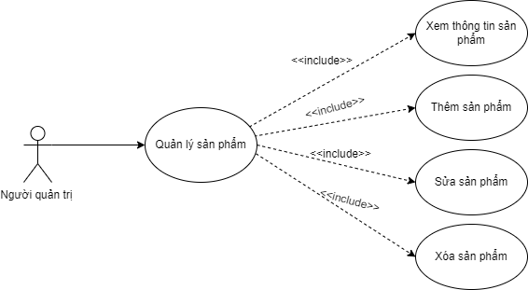

*Hình 2.12 Biểu đồ use case quản lý sản phẩm*

|  |  |
| --- | --- |
| Tác nhân | Quản trị viên |
| Mô tả | Cho phép quản trị viên có thể quản lý sản phẩm như xem thông tin sản phẩm, thêm, xóa, thay đổi thông tin các sản phẩm. |
| Điều kiện trước | Quản trị viên có tài khoản và đã đăng nhập thành công. |
| Luồng sự kiện chính | 1. Quản trị viên chọn mục Quản lý sản phẩm thì danh sách các sản phẩm sẽ được hiện lên. Quản trị viên có thể thêm sản phẩm, sửa thông tin sản phẩm, xóa sản phẩm, xem thông tin chi tiết sản phẩm. 2. Thêm sản phẩm  * Hệ thống hiển thị form nhập thông tin sản phẩm * Quản trị viên nhập thông tin sản phẩm. * Nhấn nút lưu thông tin. * Nếu nhập thành công thì thực hiện bước 1.5, nếu sai thì chuyển sang luồng nhánh A1. * Lưu thông tin sản phẩm  1. Sửa thông tin sản phẩm  * Hệ thống hiển thị form sửa thông tin sản phẩm * Quản trị viên nhập các thông tin thay đổi * Nhấn nút lưu để lưu thông tin. * Nếu việc thay đổi thành công thì thực hiện bước 1.5, nếu sai thì chuyển sang luồng nhánh A1. * Lưu thông tin sản phẩm  1. Xóa sản phẩm  * Quản trị viên chọn sản phẩm cần xóa. * Nhấn nút Xóa để thực hiện loại bỏ sản phẩm. * Hệ thống hiển thị thông báo xác nhận loại bỏ. Nếu quản trị viên đồng ý thực hiện bước 1.4, nếu không thì thực hiện bước 1.5 * Thông báo sản phẩm đã được xóa. * Hệ thống hiển thị lại danh sách sản phẩm.  1. Xem thông tin chi tiết sản phẩm  * Quản trị viên chọn sản phẩm muốn xem. * Hệ thống hiển thị form thông tin chi tiết sản phẩm đã chọn.  1. Use case kết thúc. |
| Luồng sự kiện rẽ nhánh | Luồng nhánh A1: nhập sai thông tin   1. Hệ thống thông báo việc nhập dữ liệu không hợp lệ. 2. Hệ thống yêu cầu người dùng nhập lại thông tin. Nếu nhập lại thì quay lại bước 1.2 ở luồng sự kiện chính, ngược lại use case kết thúc. |
| Kết quả | Các thông tin về sản phẩm được cập nhật vào trong cơ sở dữ liệu. |

*Bảng 2.12 Mô tả use case quản lý sản phẩm*

* + - 1. Biểu đồ use case quản lý khách hàng

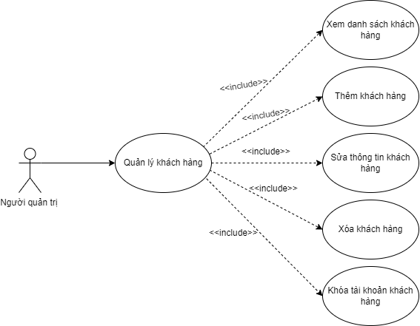

*Hình 2.13 Biểu đồ use case quản lý khách hàng*

|  |  |
| --- | --- |
| Tác nhân | Quản trị viên |
| Mô tả | Cho phép quản trị viên có thể quản lý khách hàng như xem thông tin khách hàng, thêm, xóa, thay đổi thông tin các khách hàng, khóa tài khoản khách hàng. |
| Điều kiện trước | Quản trị viên có tài khoản và đã đăng nhập thành công. |
| Luồng sự kiện chính | 1. Quản trị viên chọn mục Quản lý khách hàng thì danh sách các khách hàng sẽ được hiện lên. Quản trị viên có thể thêm khách hàng, sửa thông tin khách hàng, xóa khách hàng, xem thông tin chi tiết khách hàng, khóa tài khoản khách hàng. 2. Thêm khách hàng  * Hệ thống hiển thị form nhập thông tin khách hàng. * Quản trị viên nhập thông tin khách hàng. * Nhấn nút lưu thông tin. * Nếu nhập thành công thì thực hiện bước 1.5, nếu sai thì chuyển sang luồng nhánh A1. * Lưu thông tin khách hàng.  1. Sửa thông tin khách hàng  * Hệ thống hiển thị form sửa thông tin khách hàng. * Quản trị viên nhập các thông tin thay đổi * Nhấn nút lưu để lưu thông tin. * Nếu việc thay đổi thành công thì thực hiện bước 1.5, nếu sai thì chuyển sang luồng nhánh A1. * Lưu thông tin khách hàng  1. Xóa khách hàng  * Quản trị viên chọn khách hàng cần xóa. * Nhấn nút Xóa để thực hiện loại bỏ khách hàng. * Hệ thống hiển thị thông báo xác nhận loại bỏ. Nếu quản trị viên đồng ý thực hiện bước 1.4, nếu không thì thực hiện bước 1.5 * Thông báo khách hàng đã được xóa. * Hệ thống hiển thị lại danh sách khách hàng.  1. Xem thông tin chi tiết khách hàng  * Quản trị viên chọn khách hàng muốn xem. * Hệ thống hiển thị form thông tin chi tiết khách hàng đã chọn.  1. Khóa tài khoản khách hàng.  * Hệ thống thông báo tài khoản khách hàng vi phạm điều khoản. * Quản trị viên click vào khách hàng vi phạm và nhấn vào nút Khóa tài khoản.  1. Use case kết thúc. |
| Luồng sự kiện rẽ nhánh | Luồng nhánh A1: nhập sai thông tin   1. Hệ thống thông báo việc nhập dữ liệu không hợp lệ. 2. Hệ thống yêu cầu người dùng nhập lại thông tin. Nếu nhập lại thì quay lại bước 3.2 ở luồng sự kiện chính, ngược lại use case kết thúc. |
| Kết quả | Các thông tin về khách hàng được cập nhật vào trong cơ sở dữ liệu. |

*Bảng 2.13 Mô tả use case quản lý khách hàng*

* + - 1. Biểu đồ use case thống kê báo cáo

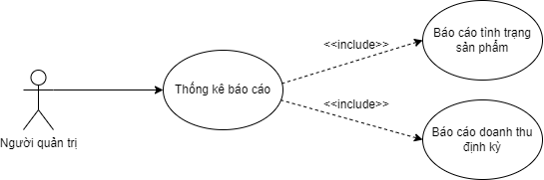

*Hình 2.14 Biểu đồ use case thống kê báo cáo*

|  |  |
| --- | --- |
| Tác nhân | Quản trị viên |
| Mô tả | Cho phép quản trị viên có thể thông kê báo cáo như báo cáo tình trạng sản phẩm, báo cáo danh thu định kỳ. |
| Điều kiện trước | Quản trị viên có tài khoản và đã đăng nhập thành công. |
| Luồng sự kiện chính | 1. Quản trị viên chọn chức năng thống kê báo cáo. 2. Hệ thống yêu cầu chọn loại báo cáo. 3. Quản trị viên chọn loại báo cáo: sản phẩm, doanh thu (thống kê theo tháng, quý, năm, thời điểm hiện tại) 4. Hệ thống hiển thị bảng thống kê báo cáo. 5. Quản trị viên có thể lựa chọn in bảng báo cáo, hệ thống sẽ in bảng báo cáo. 6. Use case kết thúc. |
| Luồng sự kiện rẽ nhánh |  |
| Kết quả | In và thống kê được doanh thu và số lượng sản phẩm của cửa hàng. |

*Bảng 2. 14 Mô tả use case thông kê báo cáo*